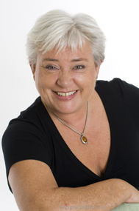

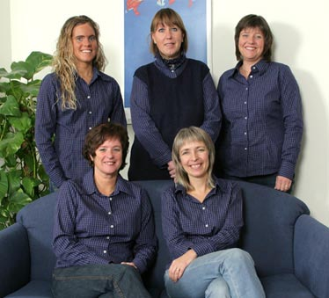
Med Kvinnor i Fören den 8-9 mars 2009
Qniv - kvinnligt nätverk i Varberg gör det igen! och upprepar succén från förra året med att arrangera en konferens till havs med fokus på entreprenörskap och företagsutveckling. Helén Andersson, ordförande i Qniv och tillika projektledare för arrangemanget hoppas också att fler MÄN hakar på! Detta för att slå fast en gång för alla – samarbete stärker! Låt oss vara varandras inspiratörer och lyfta fram det som verkligen är viktigt – nämligen företagandet i Sverige!
– Lika bra att du bokar plats med en gång.
Kvinnors visioner – en mansfråga?
Alla med eget företag har det tufft idag. De små och mellanstora företagen behöver göra sin röst hörd. Men när ska de bli tid för allt det andra? och när ska man ha tid att verkligen fundera över hur man kan utveckla och blåsa liv i sin verksamhet? Familjelogistik, tidspress och för lite sömn. Känns det igen? Och jämställdheten? Somnade den av eller lever den fast i mån av tid? Ibland diskuteras huruvida kvinnor skulle ha det tuffare än männen i sitt företagande.
Kan det vara så att kvinnor tar på sig mer ansvar i hemmet? och är det i så fall självvalt eller av nöd tvunget? Vad tror du? I vilket fall som helst kan detta resultera i att samhället faktiskt går miste om nya idéer och initiativ som skulle leda till fler arbetstillfällen och fler innovationer - p.g.a att den som tänkt ut en världsrevolution eller i alla fall en bra affärsidé har inte tiden och orken att ens börja sin företagsutveckling. Här ser vi att kvinnorna inte tar för sig som männen. Och detta, menar Helen är BÅDE en kvinno och mansfråga. För det handlar också om att män behöver skapa plats, avsätta tid, vilja dela, se fördelarna med teamwork och ett kunskapsutbyte i företagandets anda och vånda på professionell nivå.
Helen hoppas också på att fler yngre företagare och företagsamma, både i stad och på landsbygd vill följa med på konferensen denna gång. Dessa fantastiska unga tjejer och killar som vågar ta för sig och utmana med sitt nytänkande och sina positiva synsätt. Beautiful Business, Chamoi, Dem Collective är några av de ”yngre” företag som seglat upp och tar plats i världen. Vi som haft företag länge och känner av årens tyngd behöver verkligen friskas upp och låta oss inspireras. Samtidigt finns en enorm kunskapsbank att ösa ur för de yngre att dela och finna stadga, rutiner och säkerhet i affärerna, menar Helen, garvad från 30 år som VD och ägare både inom den mansdominerade kycklingindustrin och på senare år även för fenomenet ”Singel i Sverige” och ”Singelfestival” som numera är rikstäckande. Som kvinna, är du fortfarande ganska unik när du har någon högre post inom styrelser och organisationer. Här känner jag – har jag massor att dela med mig av! För ALLAS röst räknas även den rösten som inte säger det alla andra säger! Och det blir blåsväder, det kan jag lova! (dock inte ombord!) Så mitt budskap är – håll fast vid dina drömmar och var beredd på motstånd. Men det är värt det! – för att driva eget företag är bland det roligaste som finns! skrattar Helen.
“Ingen kan göra allt, men om alla gör något, blir allting gjort"
Den inarbetade arbetsgruppen med råg i ryggen från förra konferensen jobbar tajt och effektivt. Vi har mycket vunnet på att vi gjort det en gång innan och kan hänga med i svängarna. För trots allt – vi är ett ganska litet nätverk som ger oss ut på ett rikstäckande projekt, menar Helen och vill ge både arbetsgruppen i Varberg och styrgruppen på regional nivå en eloge för arbetet de utför, som ibland får ske både på idéell tid och på flexibla tider. Och redan har anmälningarna börjat strömma in. Föreläsare är inbokade bl. a. Camilla Littorin, Företagarförbundet , Birgitta Hederstedt, Region Halland och Sofia Appelgren, Göteborg som driver företaget MittLiv-tjejer för mångfald i arbetslivet. Organisationer som deltar på resan är bl a Coompanion, Nutek och Almi, och fler kommer. Även större företag som Harrys Pubar, Passion for Business och Gekås deltar i år. Helen menar att det är oerhört viktigt nu att hitta modeller och strukturer som ”lättar upp” i det annars ganska tröga maskineriet som vi känner igen på politiska nivåer och inom organisationer som har till uppgift att stötta nyföretagande och samhällsutveckling.
Nya idéer och kreativa initiativ är den grogrund vi använder för att skapa boplatser, arbete och liv i vår värld. Tänk om vi kunde få ALLA att delta i en diskussion om livets mening? Och utifrån det kasta loss i våra visioner! För handen på hjärtat, i vilken värld vill du leva? Ohälsa inom näringslivet är inget att bygga på och är det lagar som måste ändras? Låt oss då göra det! Vi har bett de större organisationerna att ha med sig minst ETT nytänkande i bagaget denna gång. Och det har de lovat, intygar Helen Andersson Ordförande i Qniv- kvinnligt Nätverk i Varberg och Projektledare för Kvinnor I Fören.

Vill du veta mer så gå in på www.kvinnoriforen.se. Där hittar du var du kan anmäla dig och all information.
Skrivet av Eva Leandersson, företagare och medlem i Qniv.
foto: Fotografcecilia, Erlingsresor, mediaklipp.
Bildtexter: 1. Helen Andersson, Kapten på skutan 2. Nytänkande? 3. Erlings bussresor tar dig till kaj!

